Sector - Consultorios Externos – Manual de Usuario

*(Mattos, Martín)*

**INDICE:**

Pantalla de Administración de Consultorios Externos……2

Pantalla de Solicitud de Turnos………………………………………3

Pantalla de Comprobante de Turno……………………………….4

Pantalla de Liquidación de Honorarios…………………………..4

Lista de Turnos……………………………………………………………...5

Atención al Paciente………………………………………………………7

Historia Clínica……………………………………………………………….9

Ingresos Médicos………………………………………………………….10

Asignación Mensual de Insumos y Medicamentos a Médicos.…………………………………………………………….…………11

Pantalla de Administración de Consultorios Externos:

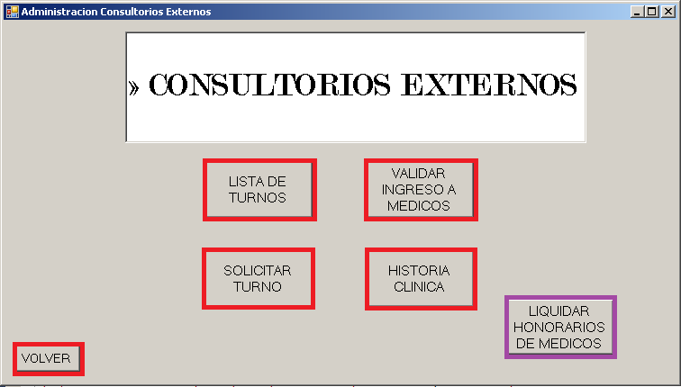 En imagen que se muestra anteriormente, se puede apreciar el “Menú Principal” del Sistema del sector de Consultorios externos, el mismo es fácil de leer, entender y rápido de navegar, ya que al dividirse en 5 Botones distribuidos en toda la pantalla su logística es mucho mejor.

Primeramente se encuentra el Botón de “SOLITICAR TURNO”, dentro del cual se le podrán asignar los turnos a cada paciente

Luego, clickeando el botón de “VALIDAR INGRESO A MEDICOS”, podremos acceder a la gestión del Presentismo de los médicos del sector correspondiente y a su vez, la asignación de los Insumos y Medicamentos que se les otorga a los Médicos del sector todos los días.

En el tercer botón, “LISTA DE TURNOS” se pude acceder a una grilla donde se muestran todos los turnos, pudiéndose filtrar el mismo para realizar una búsqueda más rápida y precisa de las mismas y demás funciones con respecto a los turnos. Dentro del mismo, es donde se debe seleccionar un turno si es que se quiere iniciar una consulta.

Presionando el botón "LIQUIDAR HONORARIOS DE MEDICOS", el sistema calcula el porcentaje de consultas exitosas (es decir, asistidas por el paciente que efectuó la reserva) que tuvo el médico en el mes.

En el quinto y último botón, “HISTORIA CLINICA” se puede ver la historia clínica de cualquiera de los pacientes que se haya atendido en el hospital.

Presionando el Botón “VOLVER”, volveremos a la pantalla de INICIO.

Pantalla de Solicitud de Turnos

Esta Pantalla, que se acciona al seleccionar el botón de “Solicitar turno” que se encuentra en la “Administración de Consultorios Externos”, se utiliza para:

Seleccionar al paciente al que se le asigna esa consulta. Esto se realiza escribiendo el Id del paciente.

Seleccionar el tipo de consulta que se va a efectuar en un futuro, es decir, si es una consulta común, una consulta de Fisiokinesiología o una consulta de Salud Mental. El tipo de consulta se selecciona a través de un Raddio Button (azul), que se encuentra a la izquierda de la pantalla.

Asignar la fecha y Hora correspondiente de la consulta, la cual se selecciona a través de un combo (verde) en el cual se encuentran las fechas y horas disponibles para el tipo de consulta.

A la derecha de la pantalla, se encuentra una grilla que sirve como ayuda memoria para verificar cuales son los turnos que están disponibles para el tipo de consulta en esa fecha y horario (verde).

Presionando el Botón “VOLVER”, volveremos a la pantalla de INICIO.

Para finalizar la solicitud y poder visualizar el COMPROBANTE DE TURNO a imprimir, debemos presionar el Botón “SOLICITAR TURNOS”.

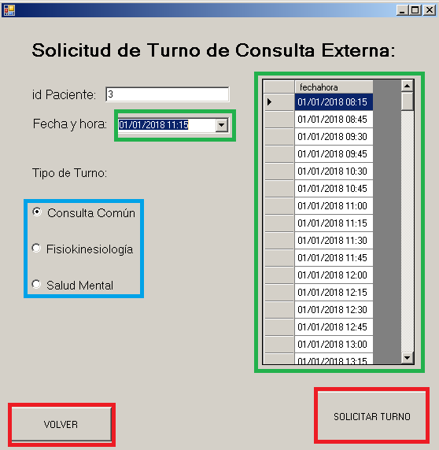

Pantalla de Comprobante de Turno:

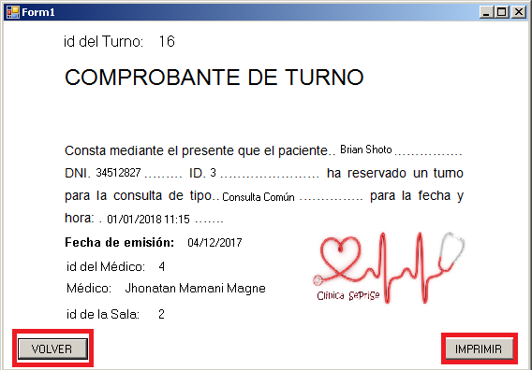

Pantalla de Liquidación de Honorarios:

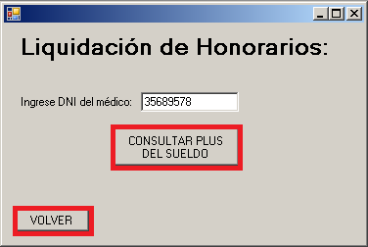

Presionando el botón "LIQUIDAR HONORARIOS", el sistema calcula el porcentaje de consultas exitosas (es decir, asistidas por el paciente que efectuó la reserva) que tuvo el médico en el mes.

Si el 100% de las consultas médicas fueron efectivas, al médico se le incrementa el salario final en un 40% del salario bruto; si el porcentaje es mayor al 75% e inferior al 100%, se incrementa en un 30% el salario final; si el porcentaje es mayor al 50% e inferior al 75%, se incrementa en un 20% el salario final; y si el porcentaje es mayor al 25% pero inferior al 50%, el salario final se incrementa en un 10%.

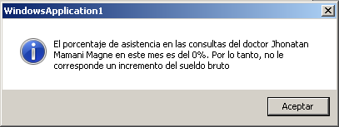

Pantalla de Lista de Turnos:

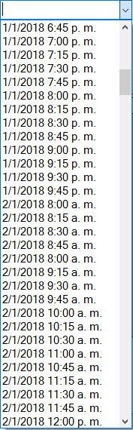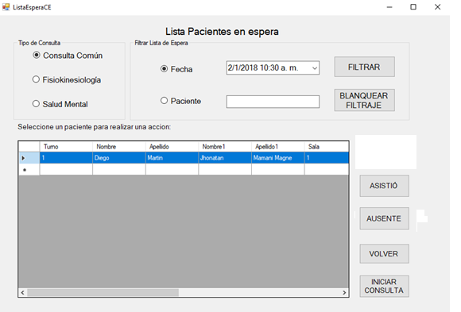

Dentro de esta pantalla, se puede gestionar y administrar los turnos de los pacientes del sector de Consultorios Externos. Su manera de realizar filtrajes de turnos facilita y aligera la búsqueda de los mismos:

Por un lado, se pueden hacer búsquedas de los diferentes tipos de consultas (Consulta Común o Consulta de Fisiokinesiologia o consulta de Salud mental), no pudiéndose hacer más de 1 de las 3 a la vez.

En conjunto con el tipo de consulta (o no, depende como quiera realizar el filtraje el usuario), también se pude con la fecha y hora del turno o bien, con el Id del Paciente que se quiera realizar la búsqueda.

Si lo que el usuario desea es volver a hacer una búsqueda diferente a la que se estaba haciendo, lo único que debe hacer para que todas las casillas del filtraje se blanqueen es seleccionar el botón “BLANQUEAR FILTRAJE”

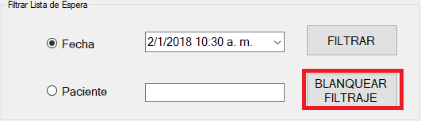

Una vez terminado de elegir como se desea hacer el tipo de filtraje para la búsqueda de turnos de usuarios, lo que se debe hacer es clickear el botón “FILTRAR”, por siguiente, aparecerá debajo de las casillas de filtraje, una grilla donde aparecerá el turno del paciente, con toda la información relacionada a ese turno, esta son:

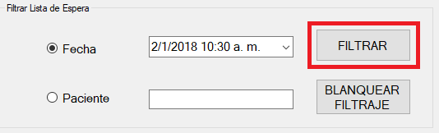

El número del turno, Nombre del paciente, Apellido del paciente, Nombre del Médico, apellido del médico, numero de la sala donde ocurrirá o ocurrió o donde iba a ocurrir la consulta, el tipo de consulta, la fecha y horario (en caso de que sea consulta común), , la fecha y horario (en caso de que sea consulta de fisiokinesiologia) , la fecha y horario (en caso de que sea consulta de Salud mental), el estado en que se encuentra la consulta (Si es 1 es ocupado, si es 0 es desocupado) y si el paciente asistió a la misma o no (1 si Asistió, 0 si no)

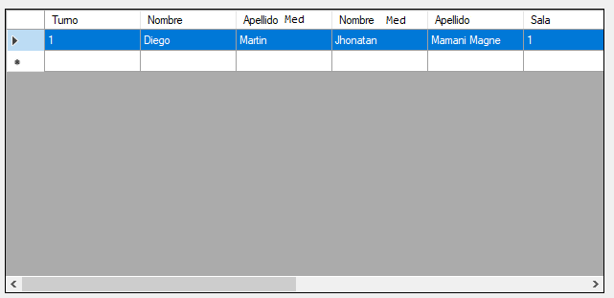

Al costado de la grilla aparecen estos 4 botones que al seleccionar una fila, es decir, un turno de la grilla, se podrá pasar a realizar las acciones de cada uno de los botones:

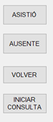

Con el primer botón se marca como asistido (1) al paciente en la consulta seleccionada, así como con “Ausente” se lo marca como ausente (0).

Con el tercer botón se vuelve a la Administración de Consultorios externos, saliendo de este formulario

Y con el quinto se inicia la consulta del turno seleccionado

Es importante destacar que a excepción del botón de “VOLVER”, con todos los demás botones, se debe seleccionar una fila de la grilla, es decir, un turno. De otra manera el sistema tirara un mensaje de error.

Dato importante: El sistema no contempla la modificación de una consulta. Sino, la eliminación y alta de una nueva.

Pantalla de Atención al Paciente

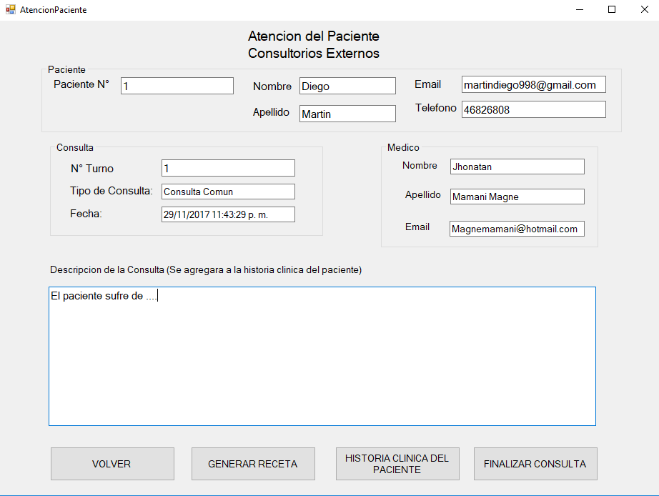

Esta es la pantalla que pueden iniciar solamente los Médicos pertenecientes al sector de Consultorios Externos. En esta misma, se encuentran los datos de Paciente y del Medico a realizar la consulta (nombres, apellidos y mails de ambos, el n de paciente y número de teléfono del mismo)

Además, se encuentra el número de turno, el tipo de consulta y la fecha y hora del mismo.

Por debajo de toda esta información, se encuentra un campo que se debe ser llenado por parte del médico, donde describirá como fue la consulta y lo que le sucedió al Paciente, como dice arriba de ella, esta, ira a la historia clínica de consultorios externos del paciente.

Por último, y por debajo de la descripción de la consulta, se encuentran los botones para realizar las acciones.

Con el de “VOLVER” se cancela el inicio de la consulta y se vuelve a la pantalla de “Lista Turnos”

Con el segundo botón, se es re direccionado a otra planilla, donde el medico puede generar una receta (o más) para el paciente e imprimírsela

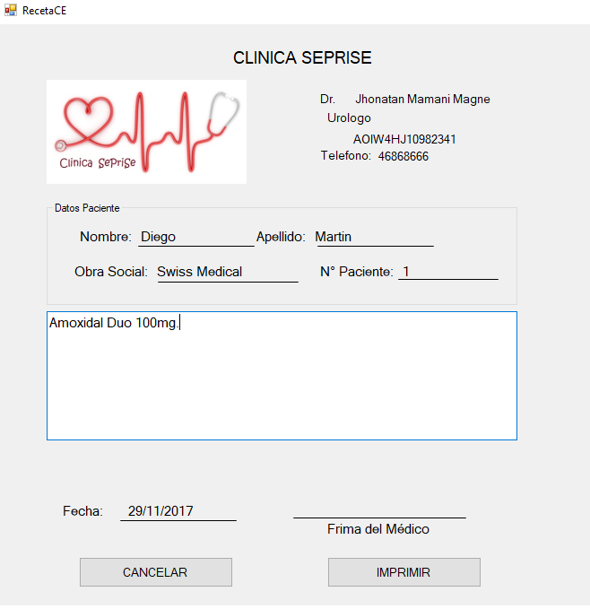

Una vez ya impreso o cancelada la receta mostrada anteriormente, el sistema vuelve a redireccionar al usuario a la pantalla de “lista de Turnos”, en la misma se puede seleccionar la el botón de “HISTORIA CLINICA DEL PACIENTE” en donde se es re direccionado a otra pantalla donde se muestra toda la historia clínica del paciente.

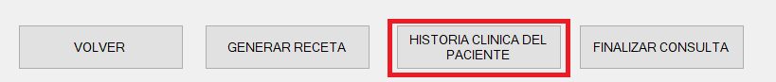

Pantalla de Historia Clínica del Paciente

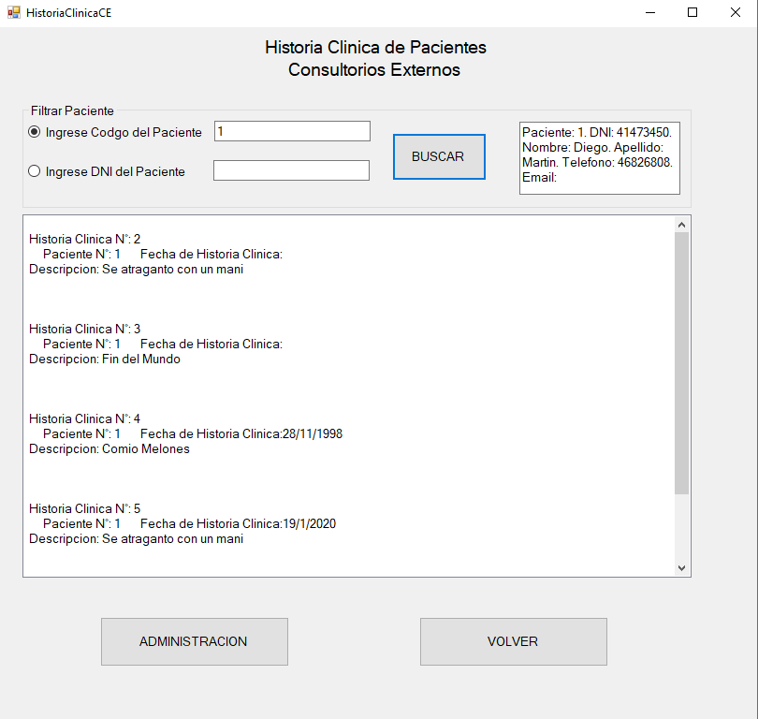

En esta Pantalla, se pueden visualizar sin el menor de los problemas y de manera ordenada toda la historia clínica del paciente seleccionado anteriormente (o no), ya que también se puede acceder a la misma a través de La administración de Consultorios Externos

En esta pantalla se puede realizar la búsqueda del paciente mediante el id o código del paciente, o a su vez mediante el DNI. Para corroborar los datos y ayuda memoria, en el extremo superior derecho se muestran los principales datos del paciente.

(ID paciente, DNI, Nombre, Apellido, Teléfono, Mail y Grupo Sanguíneo)

En la parte de debajo de la pantalla se encuentran 2 botones, los cuales re direccionan al usuario a otra pantalla del sistema.

El botón de “ADMINISTRACION” redirección al usuario a la pantalla de “Administración de Consultorios Externos”, y el de “VOLVER”, vuelve a la atención del paciente, en caso de que sea lo que se estaba haciendo previamente a ingresar a esta pantalla.

Pantalla de Ingreso Médicos

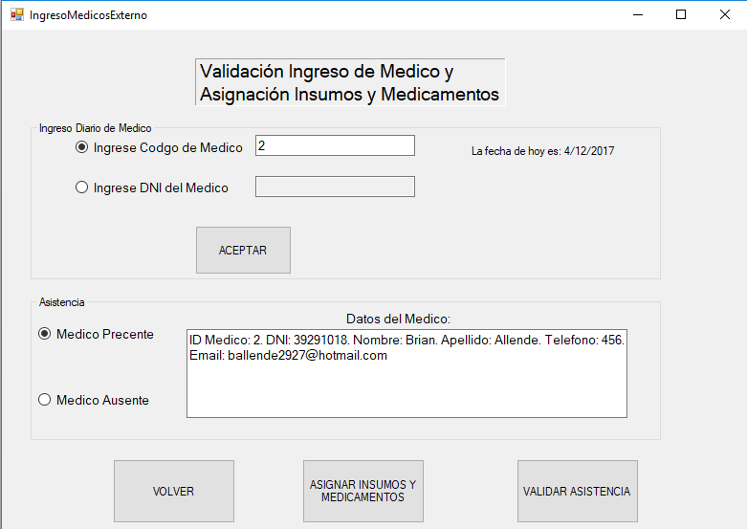

Esta pantalla, se utiliza para la confirmación diaria del recentismo de los médicos que se encuentran en el sector de consultorios externos. La búsqueda y selección del médico se puede hacer de dos maneras diferentes: Una es ingresando el código o id del médico, y la otra es ingresando el DNI del mismo, previamente a ingresar el dato del médico, se debe seleccionar cuál de los 2 métodos se quiere utilizar para la búsqueda (es decir, por código o por DNI). Una vez ingresado el dato del médico se debe dar al botón que aparece por debajo, en caso de que no se encuentre el medico aparecerá un cuadro de error, caso contrario, aparecerán los datos principales del médico seleccionado en la parte de debajo de la pantalla.

Para indicar si el medico estuvo presente o ausente en el día que se realiza la acción (esta misma aparece a la derecha en la parte de arria de la pantalla), se debe seleccionar la opción que aparece a la izquierda en la parte de debajo de la pantalla, al lado de los datos del médico.

Una vez realizados todos estos pasos, para la confirmación de la operación se debe clickear el botón “VALIDAR ASISTENCIA”. Si todos los pasos fueron correctos aparecerá un cartel de confirmación y a continuación de que la operación se realizó exitosamente.

Asignación de Insumos y Medicamentos

Para la asignación mensual de Insumos y Medicamentos al Medico seleccionado previamente, se debe clickear al botón del medio “ASIGNAR INSUMOS Y MEDICAMENTOS”



Pantalla de Asignación Mensual de Insumos y Medicamentos a Médicos

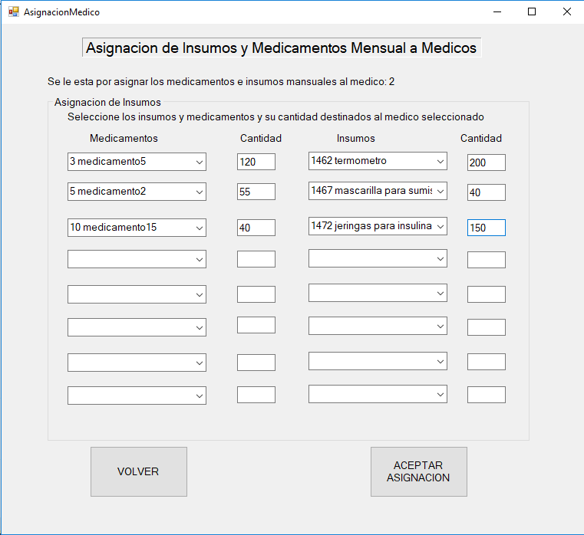

En esta pantalla lo que usted podrá hacer es la tarea de asignarle al médico seleccionado previamente los medicamentos e insumos que se le otorgaran al mismo mensualmente. Para ello aparecen de un lado los medicamentos y del otro los insumos. En cada campo, podremos desplegar una solapa donde aparecerán todos los medicamentos en los campos de un lado y todos los insumos en los campos del otro lado. En ambos casos primero aparecerá el Id del producto seguido del nombre del mismo.

Una vez seleccionado todos los medicamentos e insumos se debe proseguir a asignarle la cantidad a cada uno de los mismos, esto se realiza llenando el campo que se encuentra a la derecha de cada campo llenado.

Por último, una vez que se hayan completado todos los campos deseados, para la asignación de los mismos se debe apretar el botón de “ACEPTAR ASIGNACION”, posteriormente deberá aparecer un cartel de confirmación donde dirá que la asignación se completó correctamente, de otra manera, aparecerá un mensaje de error con la especificación del mismo.